LISTA DE MATERIALES
N.º | Imagen | Descripción | Observaciones
1 | 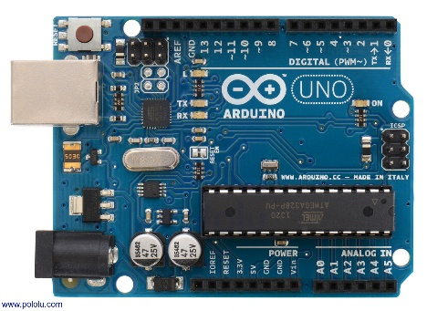 | Arduino UNO  Funciona como el cerebro central para procesar las señales recibidas | Ninguna
2 | 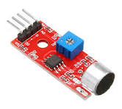 | Módulo de micrófono Se emplea para la detección del sonido de los aplausos | Ninguna
3 | 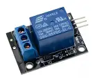 | Módulo de relé  Actúa como un interruptor electrónico que permite controlar el encendido y apagado del foco | Ninguna
4 | 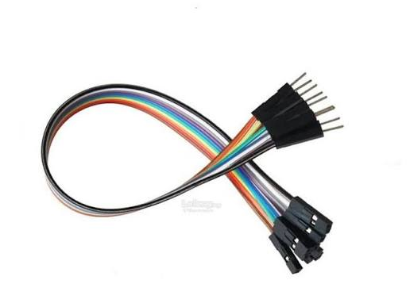 | Cables de conexión  Necesarios para realizar las interconexiones entre los módulos y la placa Arduino | Ninguna
5 | 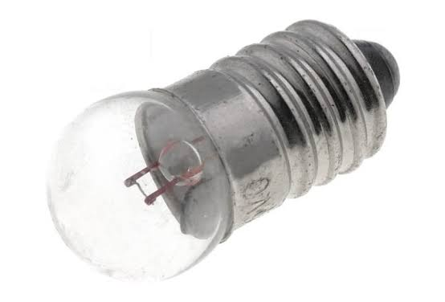 | Foco 9v  Funciona como el elemento de salida que demuestra la automatización del circuito. | Ninguna
6 | 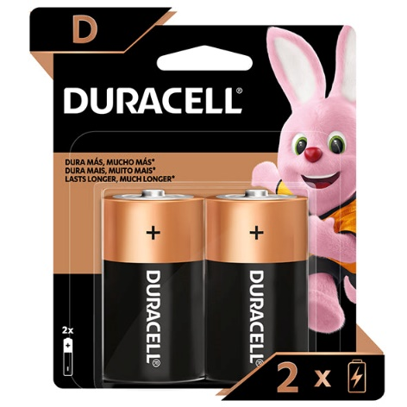 | Pilas  servirían como una fuente de alimentación | Ninguna
7 | 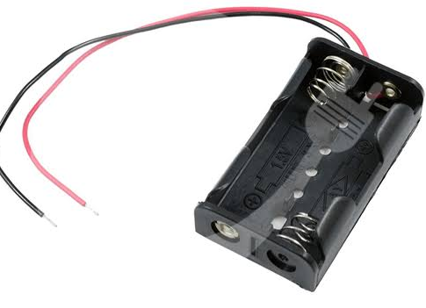 | Porta pilas  es el componente que permite utilizar baterías como fuente de alimentación autónoma. | Ninguna

